COMUNICATO STAMPA | ESTATE 2025 – NOVITÀ - DOLCEVITA VALDORCIA – ROCCA D’ORCIA SUITES & VILLAS – VAL D’ORCIA, TOSCANA

Rocca d’Orcia Suites & Villas
Val d’Orcia, Toscana

Un borgo incastonato come una gemma nella Val d’Orcia,
custodisce un segreto di ospitalità: un albergo diffuso che risveglia il fascino
delle antiche dimore aristocratiche toscane.
Qui, dove l'aria profuma di storia e la pietra racconta secoli di nobiltà,
l'eleganza si fonde con la quiete, offrendo un'esperienza immersiva
nella vera essenza della valle, tra orizzonti sconfinati e panorami indimenticabili,
un’inaspettata piscina panoramica in travertino
e la scoperta di autentiche delizie gastronomiche.

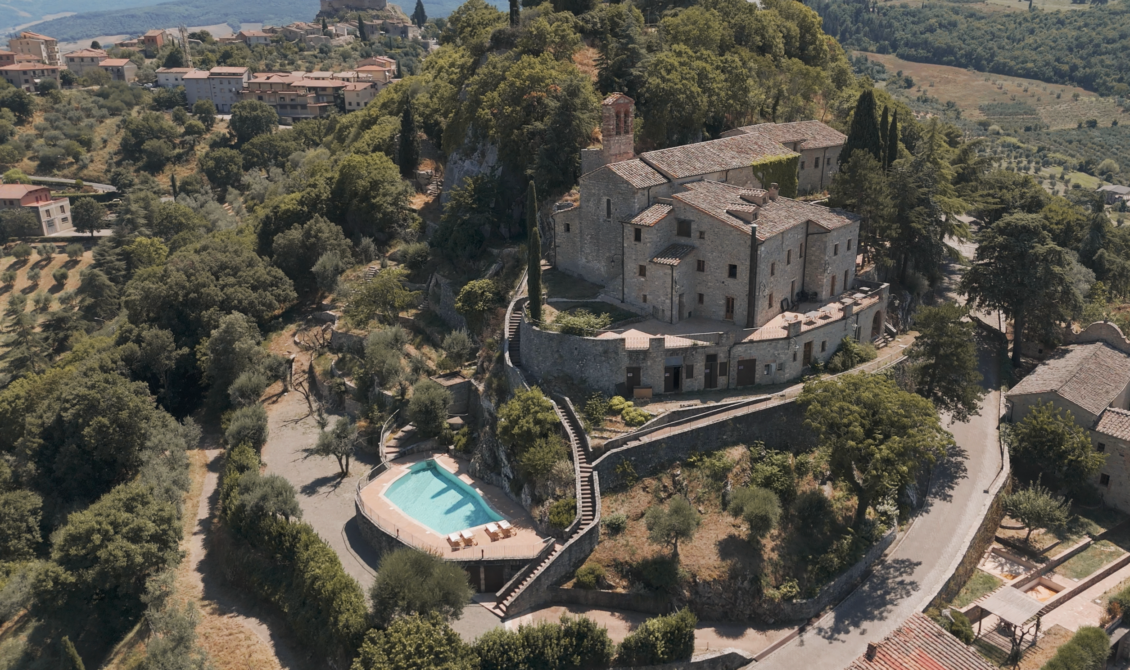

C’è un borgo, che ha saputo custodire la sua anima d'altri tempi, dove la Val d’Orcia non è solo uno scenario, ma si respira come un’eleganza silenziosa e si trasforma letteralmente in poesia. Tra mura antiche e scorci unici, in un contesto dove gli attimi scorrono lenti e un senso di pace e di pacatezza pervade ogni angolo, Rocca d’Orcia rappresenta un piccolo gioiello: conta solamente 34 abitanti e si caratterizza per l’iconica Rocca di Tentennano, una fortificazione medioevale in pietra calcarea costruita per scopi militari. Passeggiando tra le stradine strette del borgo, rimaste praticamente intatte dal profondo Medioevo, quando la sua esistenza fu essenziale alla resistenza della Repubblica di Siena agli eserciti fiorentini, si può ancora intuire il tessuto urbanistico di una cittadina che solo nel XVI secolo, con la definitiva assimilazione della Repubblica di Siena nel Ducato di Toscana, fu capace di trasformarsi da roccaforte pronta a resistere a ogni assedio in realtà agricola.
Per vivere in prima persona questo borgo pittoresco, nasce Rocca d’Orcia Suites & Villas, un affascinante progetto di ospitalità diffusa firmato dal team di Dolcevita Valdorcia, cluster che ha come obiettivo primario quello di valorizzare e sostenere l’iconico territorio che lo ospita, riconosciuto Patrimonio dell’Umanità UNESCO dal 2004. Dolcevita Valdorcia porta la firma di Claudia Giuliani e Luca Bernetti, già proprietari di Locanda in Tuscany, insieme a Elisa Colli, nome autorevole nel contesto della ricezione alberghiera.

Suite, appartamenti e ville, profondamente immersi nel borgo medievale e avvolti dal suo charme, offrono un rifugio autentico dove l’eleganza si fonde con la tradizione toscana e ogni dettaglio, anche il più minuscolo, è studiato per offrire sensazioni uniche connesse all’ambiente circostante. Con una vista panoramica incomparabile sulla Val d’Orcia, da Montalcino a Pienza, Rocca d’Orcia Suites & Villas rappresenta il set perfetto per immergersi nella vita della valle, una distesa verde e dorata, dolce e morbida, con mille sfumature d’ocra e di creta che si fonde con il cielo, puntellato qua e là dall’inconfondibile silhouette dei cipressi alternati a vigneti, uliveti, campi di grano, poggi boscosi ma anche borghi medievali, chiesette solitarie, casali antichi e poderi che si intersecano in affreschi di rara bellezza, celebrati persino dai pittori della Scuola Senese nel periodo del Rinascimento.

Le Suite
Accanto alla chiesa sconsacrata di San Simeone, nell’antica dimora (ovvero la ex canonica) e nei due caratteristici edifici in pietra adiacenti, sono state ricavate 12 suite (Deluxe, Junior Suite e Prestige Junior Suite) che dominano la valle e regalano una vista incredibilmente sconfinata, che lascia senza fiato. Arredate con pezzi di fine Ottocento, acquistati in mercatini e ricercati con infinita pazienza nei negozi di antiquariato, evocano l’atmosfera delle aristocratiche abitazioni toscane: la scelta è stata quella di “far parlare” il luogo, con la sua storia e la sua innata eleganza. Per questo sono stati mantenuti gli splendidi pavimenti originali, così come i soffitti con le travi a vista e le deliziose piastrelle dei bagni, mentre per le pareti è stato scelto il medesimo tono di giallo usato nel passato. Perché qui il lusso è discreto, quasi sussurrato. La struttura centrale, dall’allure nobiliare, con giardini terrazzati, gli orti e una vista spettacolare su tutta la valle, è caratterizzata da una splendida piscina rivestita in travertino, che si sposa magnificamente con l’ambiente circostante. Nella sala del camino, è possibile fare la prima colazione, che con la bella stagione viene servita anche nella favolosa terrazza che si affaccia sulla piscina e offre una vista panoramica che spazia dal Monte Amiata all’intera Val d’Orcia.
Curiosità: proprio nel cortile dove è situato l’ingresso di Rocca d’Orcia Suites passa un tratto della Via Francigena, l’antica via del pellegrinaggio che collegava Canterbury a Roma, e che attraversa per intero la Val d’Orcia. La strada originaria fu impostata dai Longobardi: nei secoli il suo tracciato si modificò in funzione delle condizioni storiche e oggi è stata riscoperta dai moderni viandanti.

Le Ville e i Loft
Nel cuore di Rocca d’Orcia, tra antiche mura, archi, il grande tiglio e la deliziosa piazzetta con la singolare cisterna per l’acqua realizzata circa 750 anni fa, alcune case del villaggio sono state sapientemente restaurate e trasformate in ville, loft e appartamenti, per un totale di 6 unità abitative indipendenti. Dislocate e accessibili direttamente dalle vie del borgo, rappresentano una proposta di soggiorno incomparabile, che permette di respirare a fondo l’atmosfera del luogo. Offrono tutto quello che serve per vivere un’esperienza toscana autentica, immersi nella bellezza e nella dolcezza di questa terra unica. La sistemazione più esclusiva e più spaziosa di questo albergo diffuso è Villa Canonica, dotata di giardino su terrazzamenti, patio privato e terrazza affacciata sul borgo. Arredata in stile toscano con dettagli vintage e materiali ricercati, per esempio un bellissimo bagno in marmo rosa, si sviluppa su tre livelli ed è dotata di cucina super attrezzata e di tre zone notte con bagno en suite, permettendo di ospitare un massimo di cinque persone.
Una delle dépendance di Rocca d’Orcia Villas si trova proprio accanto alla chiesa di San Simeone, che esisteva già nel Duecento: con la sua originale facciata romanica a capanna, sobria e austera, sorge al culmine di una suggestiva scalinata in pietra. Attualmente sconsacrata, la chiesa di San Simeone è disponibile per ospitare eventi privati.

Il ristorante Rocca d’Orcia Grill
Per il pranzo o la cena è stato appena inaugurato il Rocca d’Orcia Grill, in via Borgo Maestro 74, nei pressi della piazzetta centrale del paese. In questa originale braceria è possibile gustare l’autentico sapore della “ciccia” toscana in un ambiente che invita alla convivialità. Impossibile non ordinare la succulenta bistecca alla fiorentina, il filetto alla griglia, la tagliata di Chianina e la grigliata mista, ma in menù sono presenti anche hamburger, hot dog di Cinta Senese e verdure grigliate. Tutto in perfetto stile Amore Toscano, progetto nato per valorizzare la straordinarietà dei prodotti tipici del territorio: ogni creazione nasce dalla collaborazione con fidati fornitori locali, accuratamente selezionati, per garantire materie prime di eccellenza con un’offerta di prodotti (salumi, formaggi, farine, vini, pasta, cantucci…) a km zero o quasi.
Per prenotazioni: info@dolcevitavaldorcia.com oppure Tel. 0577 1794961.

IL PROGETTO DOLCEVITA VALDORCIA
Dolcevita Valdorcia, cluster che ha come obiettivo primario quello di valorizzare e sostenere l’iconico territorio che lo ospita, è un progetto che porta la firma di Claudia Giuliani e Luca Bernetti, già proprietari di Locanda in Tuscany, insieme a Elisa Colli, nome noto nella ricezione alberghiera.

-Locanda in Tuscany si trova nella campagna senese, tra Pienza e Bagno Vignoni: qui Claudia e Luca hanno ristrutturato un antico casolare, trasformandolo in un incantevole country resort composto da 9 camere e suite, una diversa dall’altra, tutte con accesso a una scenografica piscina. “Taverna di Mozart”, il ristorante di Locanda in Tuscany, offre una cucina profondamente legata al territorio toscano orchestrata dalla cuoca Tina Aigbovo Pinzi.

Appartengono al cluster Dolcevita Valdorcia anche la Cappella della Madonna di Vitaleta, Vitaleta Ristoro e Vitaleta Gourmet:

-La Cappella della Madonna di Vitaleta, sperduta tra i campi della Val d’Orcia e incorniciata tra due filari di cipressi, è probabilmente uno dei soggetti più fotografati e ammirati di tutta la zona. Può ospitare cerimonie civili, simboliche e religiose: la capienza è di 40 persone all’interno e 200 persone all’esterno della Cappella. I riti simbolici o civili possono essere eseguiti solo all’esterno.
Proprio accanto alla Cappella della Madonna di Vitaleta sorge un podere, meravigliosa location per eventi, che ospita al suo interno Vitaleta Ristoro e Vitaleta Gourmet.

-Vitaleta Ristoro è un punto panoramico di ristoro che offre eccellenze toscane e pane e focacce home made, aperto dalla tarda mattina fino al tramonto. Qui è possibile assaggiare prodotti tipici del territorio in perfetta sinergia con Amore Toscano. Presso Vitaleta Ristoro è possibile sostare per un veloce pranzo, uno snack o un aperitivo al tramonto sotto al pergolato dedicato al bar. In carta troviamo, per esempio, l’Hamburger di manzo Allevamento Marcoli con pecorino di Pienza Fattoria Pianporcino, la Pasta Vitaleta di grano duro biologico Senatore Cappelli (coltivato nei campi della location) con pesto di ribollita e una selezione di salumi toscani e pecorini con giardiniera fatta in casa.

-Il ristorante gastronomico Vitaleta Gourmet è situato al primo piano del podere, con soli 6 tavoli, ognuno caratterizzato da uno spazio privato con vista privilegiata sulla Val d’Orcia. Propone un percorso di degustazione che celebra la cucina toscana sfruttando diverse prelibatezze regionali (pici, fegatini toscani, tartufo nero della Val d’Orcia, aglione della Valdichiana, chianina, cipolla di Certaldo, pecorino di Pienza, miele toscano, Vin Santo…) per offrire un’esperienza culinaria più raffinata. Obbligatoria la prenotazione.
DOLCEVITA VALDORCIA
Telefono: 0577 1700345
E-mail: info@dolcevitavaldorcia.com
Internet: www.dolcevitavaldorcia.com
FOTO IN ALTA RISOLUZIONE

Per la stampa
Raffaelli Consulting - Public Relations
Bolzano | Sirmione | Milano
www.raffaelli-consulting.com

Egon Raffaelli | Tel.: +39 338 43 07 886 | egon@raffaelli-consulting.com
Simona Recanatini | Tel.: + 339 23 69 745 | simona@raffaelli-consulting.com

